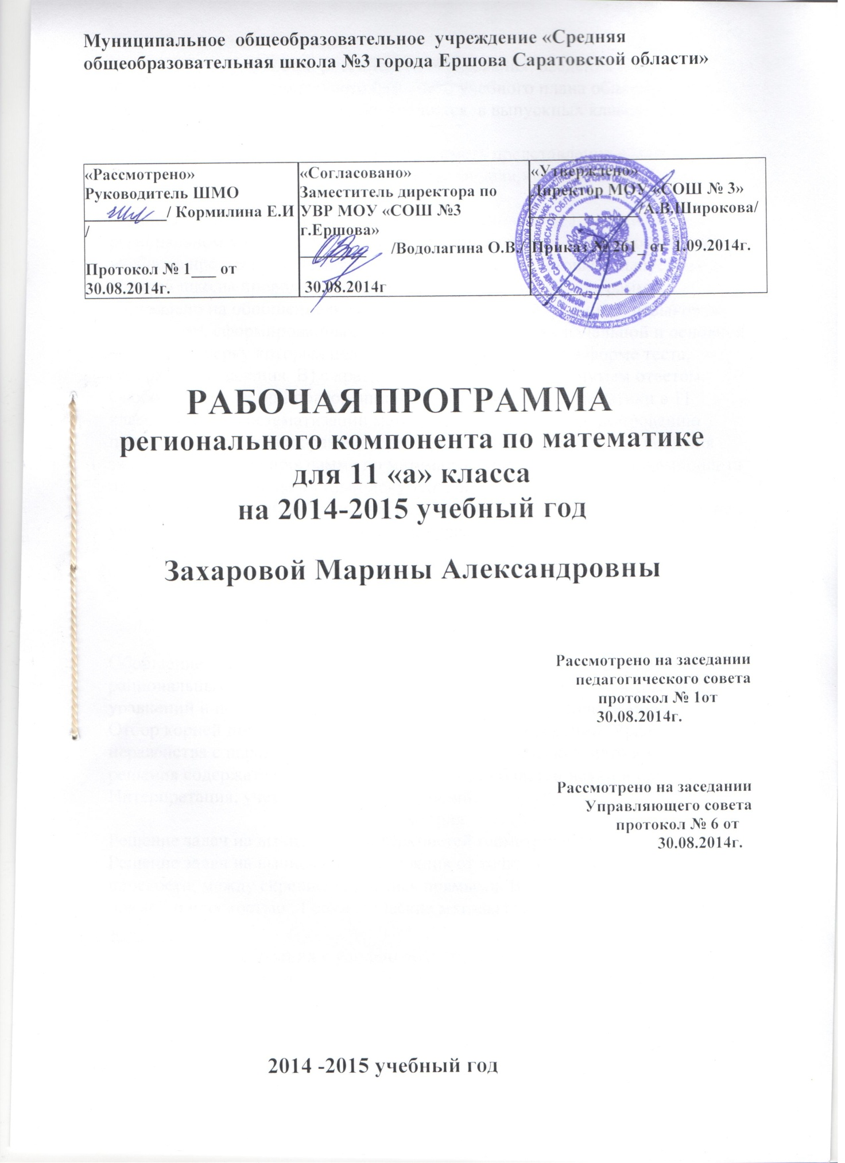

Пояснительная записка
В связи с модернизацией российского образования, введения нового Федерального и Регионального базисного учебного плана обновлены требования к уровню подготовки учащихся в выпускных классах полной ( средней) школы по математике.
Выпускники средней школы должны иметь представление о математике как универсальном языке науки, средстве моделирования явлений и процессов.
Данная программа предполагает использование 1 часа, выделяемого в региональном компоненте, с целью «усиления» федерального компонента учебного предмета «математика», что связано с подготовкой выпускников средней школы проводимой в форме ЕГЭ. Содержание программы направлено на обобщение и систематизацию знаний, умений и навыков по математике, сформированных у учащихся на ступенях начальной и основной школы, проверку которых целесообразно осуществлять в форме теста, содержащего задания В) с кратким ответом, С) с развернутым ответом. Особое внимание при повторении и обобщении курса математики в 11 классе уделяю систематизации методов решения задач, формированию пространственного воображения, выбору рационального метода решения задач. Примерная программа по математике для регионального компонента представляет собой целостный документ, включающий три раздела: пояснительную записку, основное содержание с примерным распределением учебных часов по основным разделам курса; требования к уровню подготовки выпускников.
Основное содержание программы.
Базовый уровень
( 35 часов – 11 класс)
Алгебра
Обобщение и систематизация методов решения рациональных, дробно-рациональных, тригонометрических уравнений и неравенств, в том числе уравнений и неравенств, содержащих переменную под знаком модуля. Отбор корней при решении тригонометрических уравнений. Уравнения и неравенства с параметрами. Применение математических методов для решения содержательных задач из различных областей науки и практики. Интерпретация, учет реальных ограничений.
Геометрия
Решение задач на вычисление поверхностей геометрических тел.
Решение задач на вычисление расстояния от точки до прямой, от точки до плоскости, между скрещивающимися прямыми. Вычисление угла между прямой и плоскостью . Геометрические методы решения планиметрических задач.
Требования к уровню подготовки выпускников
В результате повторения и обобщения курса математики выпускник на базовом уровне должен
знать:
- значение практики и вопросов, возникающих в самой математике, для формирования и развития математической науки;
- значение идей, методов и результатов алгебры и математического анализа для построения моделей, реальных процессов и ситуаций;
- возможности геометрии для описания свойств реальных предметов и их взаимного расположения;
уметь:
- выполнять вычисления и преобразования;
- решать уравнения и неравенства;
- выполнять действия с функциями;
- выполнять действия с геометрическими фигурами, геометрическими телами, координатами, векторами;
- строить и исследовать простейшие математические модели;
- использовать приобретенные знания и умения в практической деятельности и повседневной жизни для построения и исследования простейших математических моделей.

Календарно – тематическое планирование занятий по математике в рамках часов регионального компонента при реализации программы

№ урока | Тема по программе |  | Количество  часов | Дата проведения
 | Алгебра | Геометрия |  | план | факт
1 | Обобщение и систематизация методов решения иррациональных уравнений и неравенств. |  | 1 | 04.09
2 | Обобщение и систематизация методов решения иррациональных уравнений и неравенств. |  | 1 | 11.09
3 | Обобщение и систематизация методов решения иррациональных уравнений и неравенств. |  | 1 | 18.09
4 | Обобщение и систематизация методов решения иррациональных уравнений и неравенств. |  | 1 | 25.09
5 | Обобщение и систематизация методов решения иррациональных уравнений и неравенств. |  | 1 | 02.10
6 | Обобщение и систематизация методов решения иррациональных уравнений и неравенств. |  | 1 | 9.10
7 | Обобщение и систематизация методов решения показательных и логарифмических уравнений и неравенств. |  | 1 | 16.10
8 | Обобщение и систематизация методов решения показательных и логарифмических уравнений и неравенств. |  | 1 | 23.10
9 | Обобщение и систематизация методов решения показательных и логарифмических уравнений и неравенств. |  | 1 | 30.10
10 | Обобщение и систематизация методов решения показательных и логарифмических уравнений и неравенств. |  | 1 | 13.11
11 | Обобщение и систематизация методов решения показательных и логарифмических уравнений и неравенств. |  | 1 | 20.11
12 | Обобщение и систематизация методов решения показательных и логарифмических уравнений и неравенств. |  | 1 | 27.11
13 | Уравнения, неравенства и их системы с параметрами. |  | 1 | 04.12
14 | Уравнения, неравенства и их системы с параметрами. |  | 1 | 11.12
15 | Уравнения, неравенства и их системы с параметрами. |  | 1 | 18.12
16 | Уравнения, неравенства и их системы с параметрами. |  | 1 | 25.12
17 | Уравнения, неравенства и их системы с параметрами. |  | 1 | 15.01
18 | Уравнения, неравенства и их системы с параметрами. |  | 1 | 22.01
19 | Применение математических методов для решения содержательных задач из различных областей науки и практики. Интерпретация, учет реальных ограничений. |  | 1 | 29.01
20 | Применение математических методов для решения содержательных задач из различных областей науки и практики. Интерпретация, учет реальных ограничений. |  | 1 | 05.02
21 | Применение математических методов для решения содержательных задач из различных областей науки и практики. Интерпретация, учет реальных ограничений. |  | 1 | 12.02
22 | Применение математических методов для решения содержательных задач из различных областей науки и практики. Интерпретация, учет реальных ограничений. |  | 1 | 19.02
23 | Применение математических методов для решения содержательных задач из различных областей науки и практики. Интерпретация, учет реальных ограничений. |  | 1 | 26.02
24 | Применение математических методов для решения содержательных задач из различных областей науки и практики. Интерпретация, учет реальных ограничений. |  | 1 | 5.03
25 |  | Вписанные и описанные многогранники. Комбинации круглых тел. Геометрия окружности. | 1 | 12.03
26 |  | Вписанные и описанные многогранники. Комбинации круглых тел. Геометрия окружности. | 1 | 19.03
27 |  | Вписанные и описанные многогранники. Комбинации круглых тел. Геометрия окружности. | 1 | 2.04
28 |  | Вписанные и описанные многогранники. Комбинации круглых тел. Геометрия окружности. | 1 | 9.04
29 |  | Замечательные точки и линии в треугольнике. | 1 | 16.04
30 |  | Замечательные точки и линии в треугольнике. | 1 | 23.04
31 |  | Избранные методы решения геометрических задач. | 1 | 7.05
32 |  | Избранные методы решения геометрических задач. | 1 | 14.05
33 |  | Избранные методы решения геометрических задач. | 1 | 21.05
34 |  | Избранные методы решения геометрических задач. | 1
35 |  | Избранные методы решения геометрических задач. | 1
 | Итого |  | 35

Литература к программе регионального компонента « Математика. 11 класс»

1.Математика. Диагностические работы в формате ЕГЭ. — М.: МЦНМО, 2011. —36 с.
2.ЕГЭ-2012 - 2013. Математика : типовые экзаменационные варианты : 30 вариантов / под ред. А. Л. Семенова, И. В. Ященко. — М. : Национальное образование, 2010. — 240 с. — (ЕГЭ-2011,2012. ФИПИ — школе).
3.Самое полное издание типовых вариантов заданий ЕГЭ : 2011-2013 : Математика / авт.-сост. И.Р. Высоцкий, Д.Д. Гущин, П.И. Захаров и др.; под ред. А.Л. Семенова, И.В. Ященко. — М.: ACT: Астрель, 2011, 2012. — 95, [1] с.
4.Математика: ЕГЭ: Учебно-справочные материалы (Серия «Итоговый контроль: ЕГЭ» / Ю. М. Нейман, Т. М. Королёва, Е. Г. Маркарян. — М; СПб.: «Просвещение», 2011. — 287 с: ил.
5.Математика: ЕГЭ 2011: Контрольные тренировочные материалы с ответами и комментариями (Серия «Итоговый контроль: ЕГЭ») / Ю. М. Нейман, Т. М. Королёва, Е. Г. Маркарян. — М.; СПб.: Просвещение, 2011. — 96 с: ил.
6.О преподавании математики в 2010/2011 учебном году. Методическое письмо / под ред. И.В. Ященко, А.В. Семенова. – М.: МИОО,«Моск.учебники» 2010. – 240 с. ISB
7.Ященко И. В., Шестаков С. А., Захаров П. И. Подготовка к ЕГЭ по математике в 2011 году. Методические указания. — М.: МЦНМО, 2011. — 144 с.
8.Единый государственный экзамен 2011. Математика. Универсальные материалы для подготовки учащихся / ФИПИ — М.: Интеллект-Центр, 2011. — 144 с.
9.ЕГЭ 2011-2013. Математика. Типовые тестовые задания / И.Р. Высоцкий, Д.Д. Гущин, П.И. Захаров, B.C. Панферов, С.Е. Посицельский, А.В. Семенов, А.Л. Семенов, М.А. Семенова, И.Н. Сергеев, В.А. Смирнов, С.А. Шестаков, Д.Э. Шноль, И.В. Ященко; под ред. А.Л. Семенова, И.В. Ященко. — М.: Издательство «Экзамен», 2011-2013. — 55, [1] с. (Серия «ЕГЭ 2011, 2012,. Типовые тестовые задания»)
10.Семенов, А.Л. ЕГЭ: 3000 задач с ответами по математике. Все задания группы В / А.Л. Семенов, И.В. Ященко, И.Р. Высоцкий, Д.Д. Гущин, М.А. Посицельская, СЕ. Посицельский, С.А. Шестаков, Д.Э. Шноль, П.И. Захаров
11.А.В. Семенов, В.А. Смирнов; под ред. А.Л. Семенова, И.В. Ященко.-- М.: Издательство «Экзамен», 2011. — 511, [1] с. (Серия «Банк заданий ЕГЭ»)
12.Математика : Рабочая тетрадь для подготовки к ЕГЭ / А.П. Власова, Н.И. Латанова, Н.В. Евсеева, Г.Н. Хромова. — М.: ACT: Астрель, 2011. — 94, [2] с. — (Полный комплект пособий для подготовки к единому государственному экзамену). ISBN 978-5-17-069658-1 (ООО «Издательство ACT»)
13. Демонстрационный вариант ЕГЭ- 2013.
Материал с сайта alexlarin.net/.
Онлайн-ресурсы:
Официальный информационный портал ЕГЭ
Федеральный институт педагогических измерений
Открытый банк заданий по математике
Сайт А.А. Ларина+ Форум А.А.Ларина
Модели, решебник и системник ЕГЭ-2009, 2010,2011, 2012,2013. Математика. Интерактив.

